目录

0. 实验总体要求 2

1. 实验环境要求 3

1.1 硬件要求 3

1.2 软件要求 3

2. eNSP 操作说明 4

2.1 新建拓扑 4

2.2 选择设备 4

2.3 设备接口配置 4

2.4 设备连线 5

2.5 设备启动与关闭 5

2.6 保存工程 6

2.7 CLI窗口操作 6

2.8 云设备操作 7

3. 实验网络拓扑 7

3.1 全网实际拓扑 7

3.2 实验拓扑 8

3.3 实验拓扑构建 9

4. 其他注意事项 13

5. 部分调试命令 14

6. 参考资料 14

7. 配置样例 14

0. 复杂组网实验总体要求

本复杂组网实验是在线实验平台+网络模拟软件的虚实融合的在线实验。本实验采取2人一组，每组任务分工为每位同学负责两个自治系统（**同学1负责AS1和AS3，同学2负责AS2和AS4**），并相互配合完成整个网络的实验任务。实验的3个进阶式考查点是：

1）**（60-70分）**完成基础配置和OSPF路由协议配置，使本自治系统内部互联互通。

2）**（70-85分）完成**BGP和OSPF配置，实现IP电话、网络管理、访问外网的路由功能，**其余网段的路由不允许发布到其它自治系统。**

3）**（85-100分）**按照实验任务的要求，实现IP电话指定网络路径优先，其余路径为备份，以及不同业务流隔离。

**说明：IP电话路由**：实验任务要求列表中，本组的IP电话指定的优先路径的两端路由器上配置IP电话地址（loopback），地址格式：*.as-num.rt-num+100.*/32，实现这两个地址可以互通，并满足指定优先路径；

**网络管理路由：**设备的网络管理地址（loopback）格式：192.168.as-num.*/32。能够与网络管理服务器（192.168.0.250）互通，最好能够模拟网络故障发送snmp trap报文。

**访问外网路由：**实验任务列表中，本组的组号在组网图中对应的接入交换机上的网段可以与AS1中的172.16.1.1主机互通。路由器RT100上要配置地址转换（NAT）。

**不同业务流隔离：**办理不同业务（如：办公、银行业务）IP不能互通。办公业务IP：10.3.奇数.*，10.4.奇数.*；银行业务IP：10.3.偶数.*，10.4.偶数.*。

隔离业务流实验任务在目前技术条件下，是一个难题，教材上给出的解决办法也有问题，可以将其作为一个开放性问题，大家尝试给出自己的方案。这部分不做或未完成，对第三部分的成绩影响不大。

**实验内容调整：链路备份部分的链路聚合和备份中心不做；6.4.3节调整为访问外网主机；6.6、6.7、8.1、8.2不做。**

**实验安排：**

第一阶段：（**5月8日-5月21日**）**项目启动**，请在个人电脑上安装华为网络模拟器ensp，熟悉软件，在ensp上尝试实现自己负责的AS内网络的OSPF和BGP配置。

第二阶段：（**5月22日-6月9日**）**实验项目联调及验收**，按照实验完成情况逐条打分，**本实验成绩占课程平时成绩30%（仅限套件2）**。具体要求：

1. 每个自治系统内部网络需要调通，现场演示验收。
2. 自治系统之间的路由配置，例如BGP之间，BGP与OSPF之间，这些配置只需要在ensp上实现，并在实验报告中说明设计思路和理由（如IP电话、网络管理等），不需要联调和调通。

1. 实验环境要求

1.1 硬件要求（仅限于在线实验平台。这部分不需要同学们配置，教师会事先准备好）

物理服务器实际硬件配置为：24个核心 + 96GB 内存，为满足实验要求，需进行以下配置：

（1）Vmware Workstation 开启硬件加速

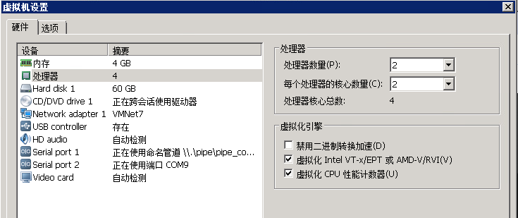

“虚拟化Intel VT-x/EPT 或 AMD-v/RVI(V)“ 和 ”虚拟化CPU性能计数器“ 两个选项选中。

（2）创建分支快照

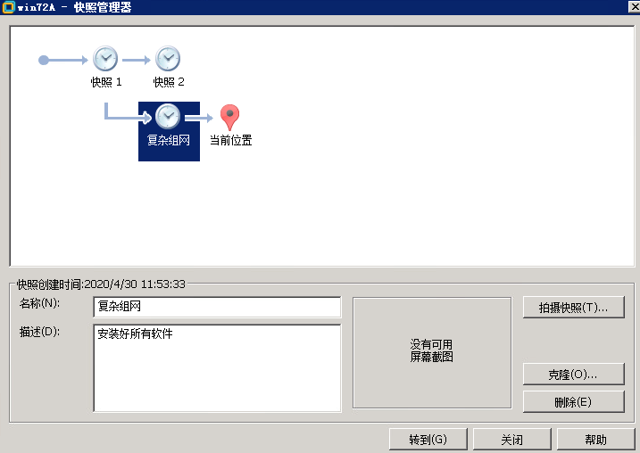

快照1和快照2是相同快照，均为原始系统，创建两个是方便进行分支。

（3）只能同时两组进行实验，每组4个虚拟机，配置如下：

pcA-AS3 (4核心+6GB)

pcB-AS1(2核心+4GB)

pcC-AS2 (2核心+4GB)

pcD-AS4(4核心+6GB)



在“虚拟机设置“页设置对应的CPU和内存选项。

1.2 软件要求

实验需要如下软件环境：（**校园网下载**<ftp://10.111.1.29/download/研究生/实验8/>复杂组网软件）；**线下实验室环境，已依次完成了下面三个软件安装，到实验室直接使用即可：**

（1）VirtualBox 5.2.42（当前最新版本，必须是5.2.x，不支持6.x.x）

下载地址：<https://www.virtualbox.org/wiki/Download_Old_Builds_5_2>

（2）Wirshark 2.6.16

包含WinPcap 4.1.3必须，不要使用Npcap。不要使用Wireshark 3.x.x

下载地址：<https://www.wireshark.org/download/>

（3）eNSP V100R003C00SPC100

下载地址：<https://bhpan.buaa.edu.cn:443/link/4FB163B16D09F94593DA37E1FA31E205>

2. eNSP 操作说明

2.1 新建拓扑

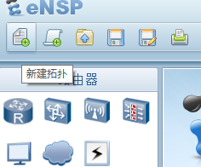

如果有拓扑文件，可直接双击 .topo文件打开。

2.2 选择设备

选择AR2220路由器，选择S5700交换机，直接单击图标选取，然后在工作区单击，每单击一次放一个。

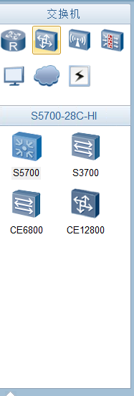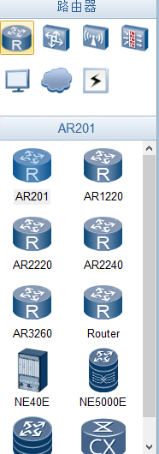

2.3 设备接口配置

（1）配置AR2220路由器接口

在路由器关机的情况下，在工作区中添加的路由器上单击右键，选择设置。

从接口卡区域选中所需接口，拖动至上方设备区，根据接口卡尺寸大小放入对应的扩展口（不同扩展口在设备里的序号不同，如ge0/0/0是设备自带的默认口，扩展口可能是ge1/0/0或者fe4/0/0，具体情况在进行连线时或开机后就可以看到）。

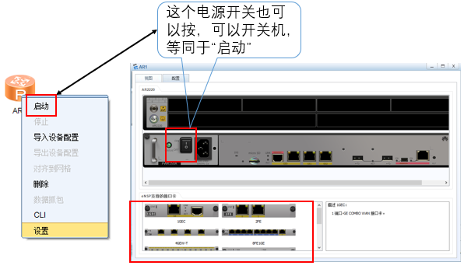

（2）交换机配置

交换机没有可以配置的，就一个开关。

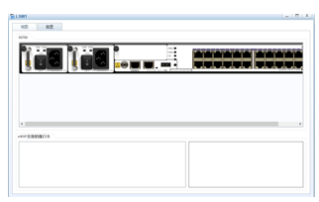

2.4 设备连线

如果接口类型很多，不建议使用自动（Auto）连线。

左键单击连线的接口类型，再左键单击需要连线的设备，就会弹出菜单。

对应接口类型，分别在两个设备上单击对应的接口号，就可以连线。

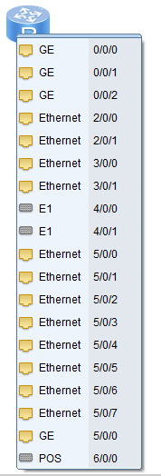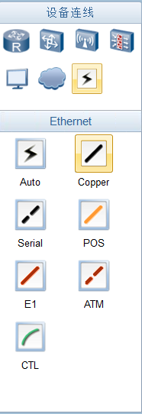

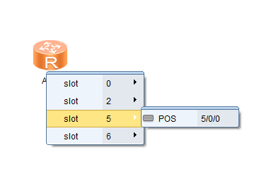

2.5 设备启动与关闭

通常我们都用右键设备来开关一个或多个选择的设备。关闭设备前，请确保使用save命令进行配置保存，直接关闭，会导致设备配置文件丢失。

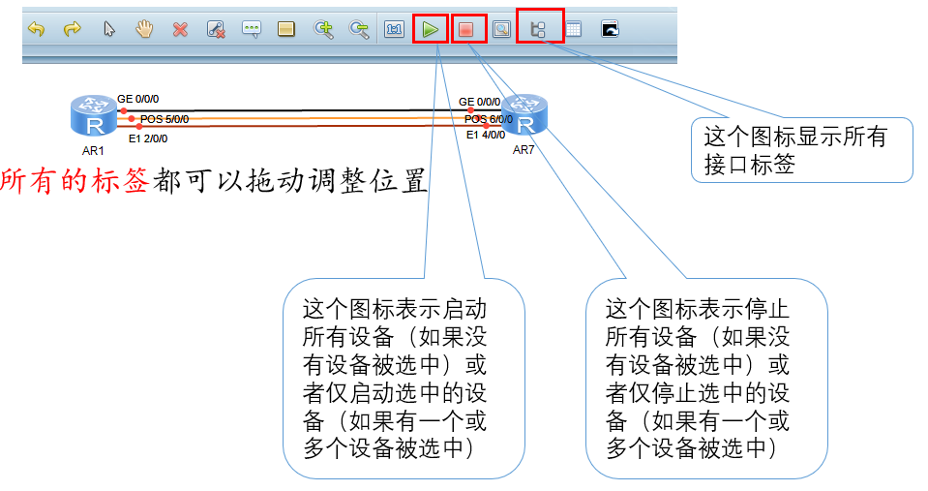

2.6 保存工程

保存工程，既要保存拓扑，又要保存设备配置（save命令）。

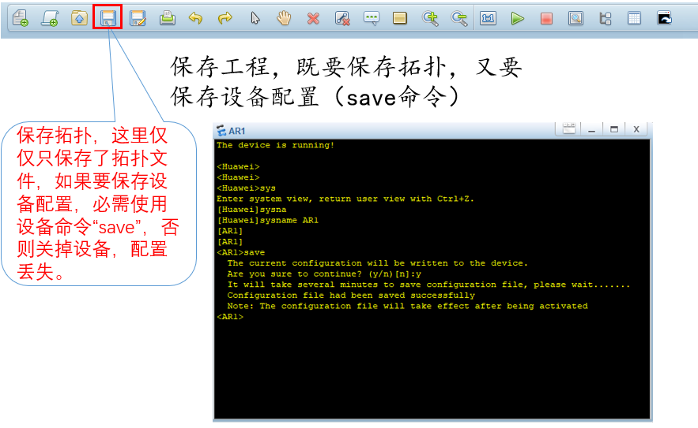

2.7 CLI窗口操作

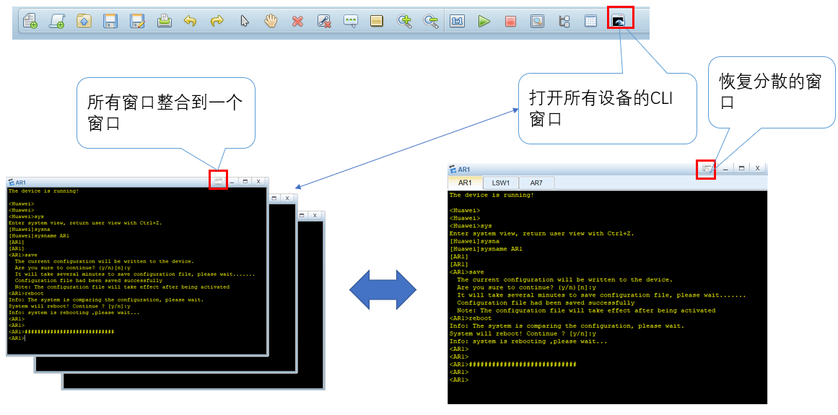

2.8 云设备操作

实验通过云设备绑定本地网卡，与仿真设备和真实设备进行通信。

右键单击云设备，选择“设置“进行配置，具体操作参照eNSP自带帮助说明。

具体实验用云设备配置，见下一章节。

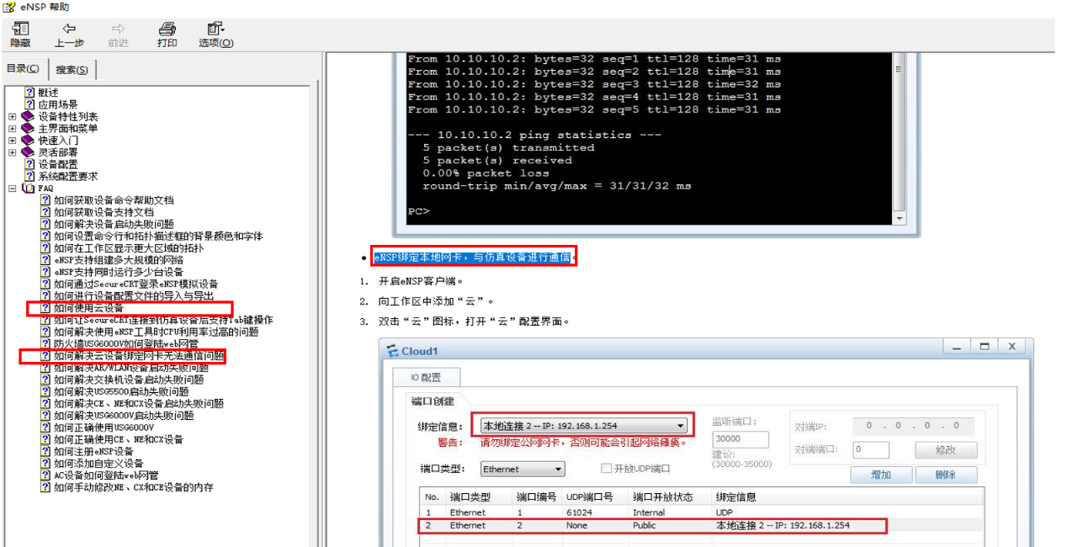

3. 实验网络拓扑

3.1 复杂组网实验网络拓扑图

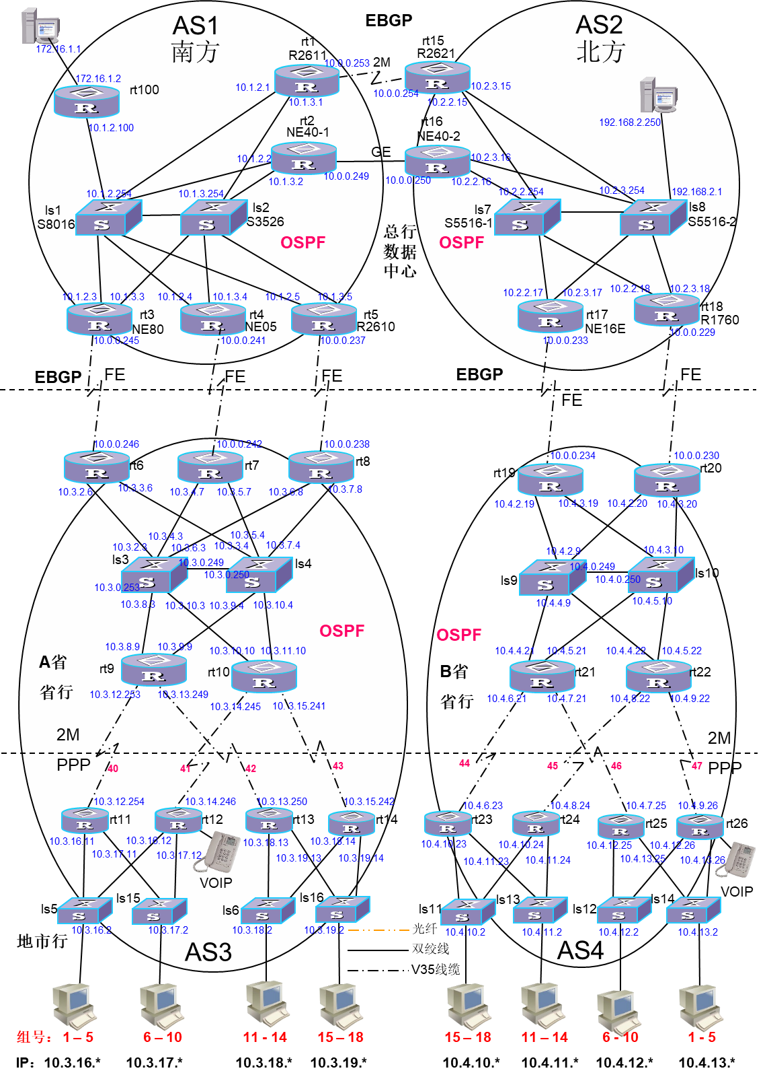

3.2 在线实验平台实验拓扑

实验实际拓扑如下图：

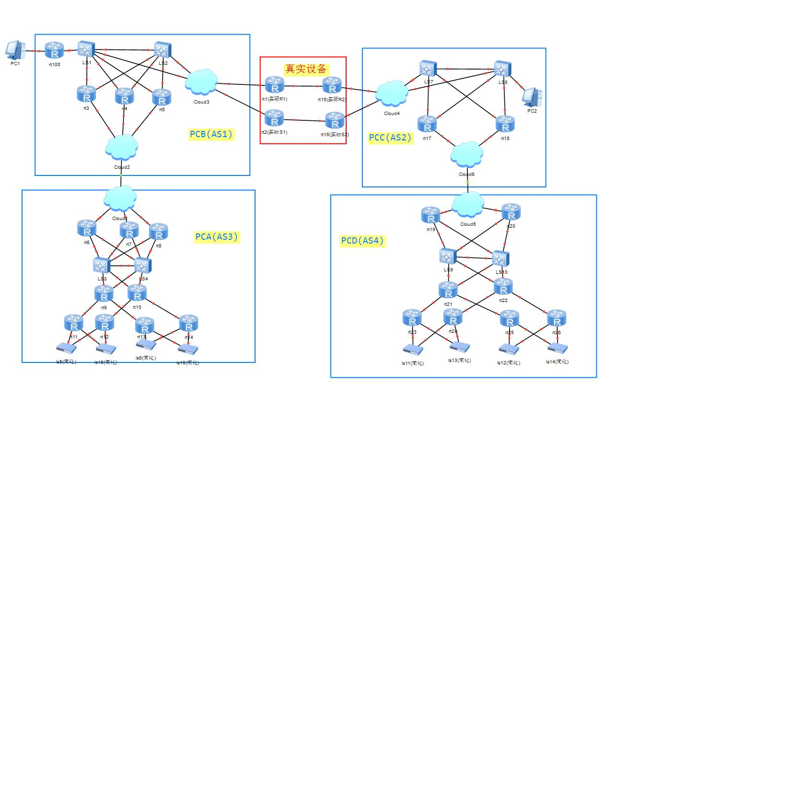

注意：实验拓扑对云设备进行了简化，将AS1和AS2中的两个云设备合并成一个。

3.3 实验拓扑构建

（1）连线组网

根据云设备与实际设备通信特点，可将物理设备按下图方式进行组网：

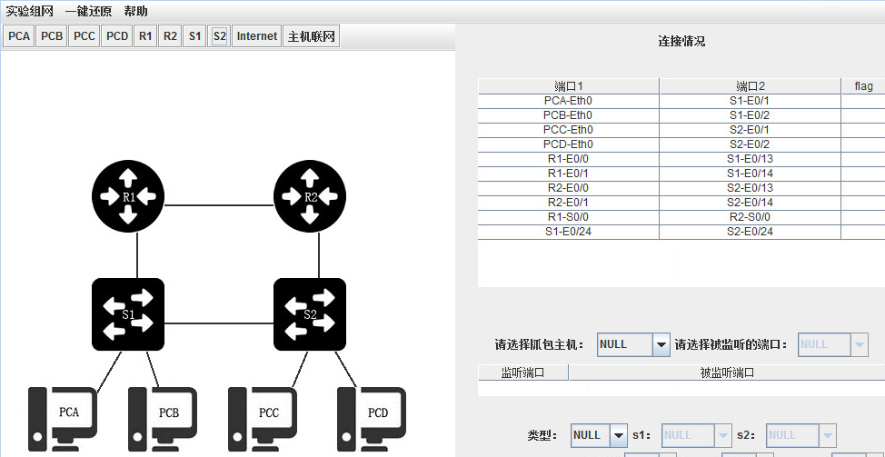

同时，为保证上述联线组网正常工作，需将rt2(实际物理设备S1)和rt16(实际物理设备S2)中的接口配置，按下图所示进行配置。忽略rt2的10.1.3.2接口IP，忽略rt16的10.2.3.16接口IP。**注意：交换机S1和S2要取消生成树协议：undo stp global enable**

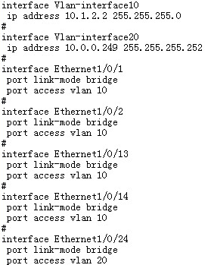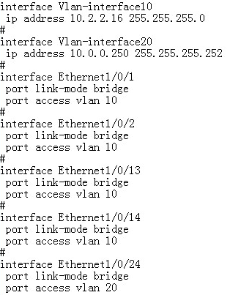

（2）pcA-AS3

对设备接口进行配置时，增加的物理接口的扩展口位置可能不同，因此，以下所有网络拓扑图中设备的接口号可能与图中标示的接口号不同，只要保证能够正常连线即可。

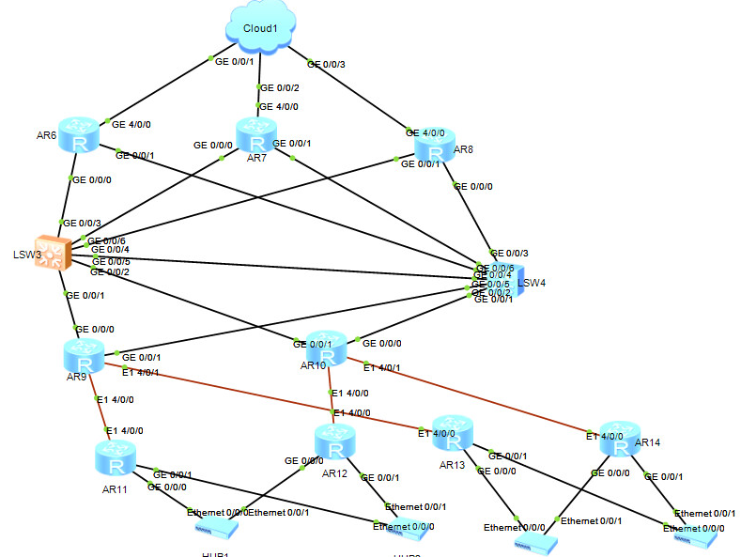

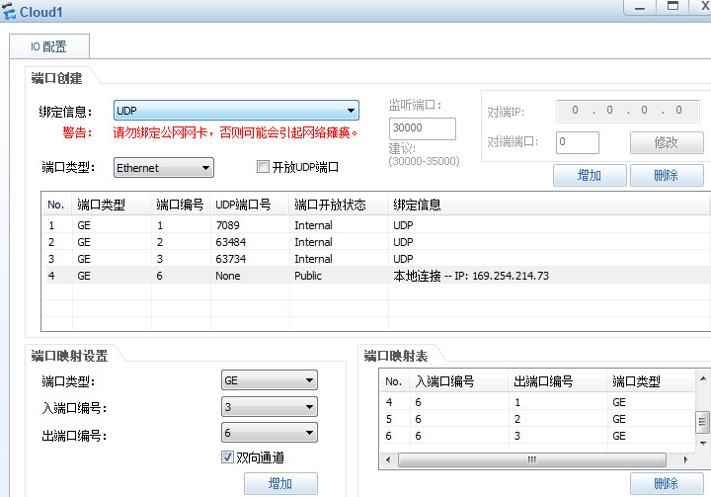

注意：云设备绑定UDP端口号是随机的，不一定如图所示。

（3）pcB-AS1

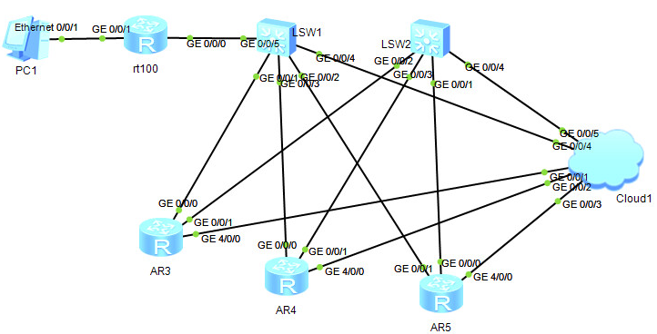

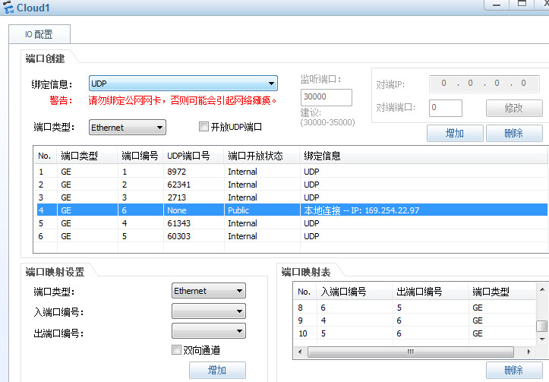

（4）pcC-AS2

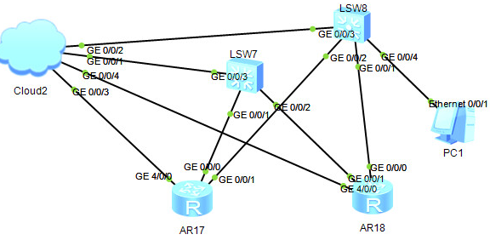

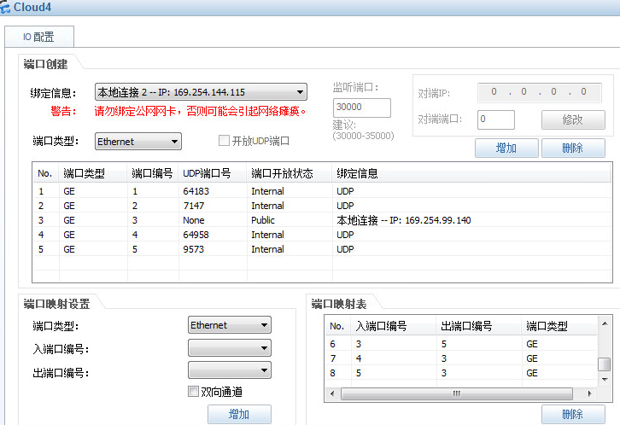

（5）pcD-AS4

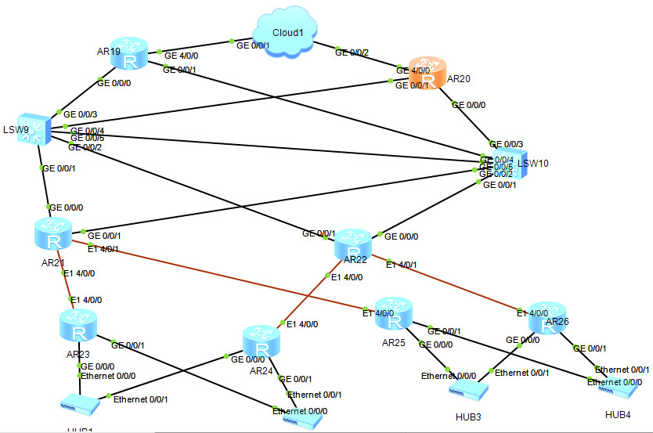

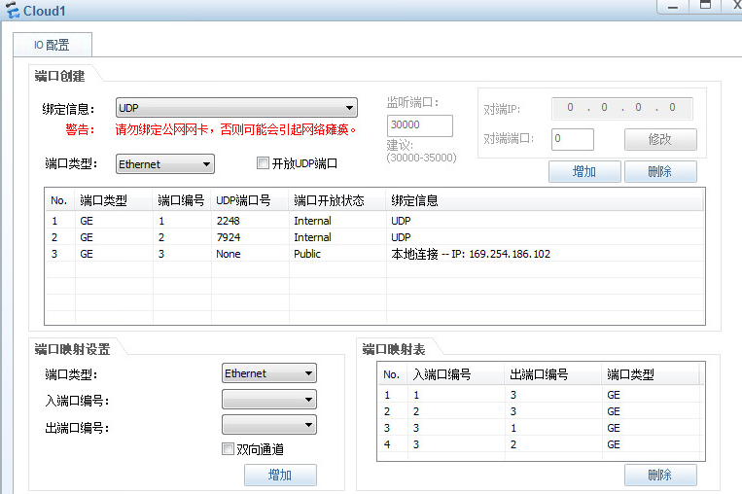

4. 其他注意事项

（1）边组网，边测试，边保存，无需过度频繁的进行保存。

（2）开启虚拟网络设备顺序：

尽量先开一部分，再开一部分，同时开机数量不要大于4台，通常可先开4台，开机以后可以在进行配置的同时，再开2台，启动后，再开2台。

（3）eNSP 云设备故障排除

先ping一下连接在云上的设备，看通不通，如果不通，可能是云的问题，可以把云删除了，再重新增加，重新配置一下。

eNSP自带帮助文件，其中有关于云设备的详细说明与故障排除。按F1键打开帮助。

（4）wireshark的使用

由于虚拟机资源有限，启动所有的eNSP网络设备后，虚拟机负载将会很大。因此，如果使用wireshark进行抓包，体验会变差。建议使用一些相关的配置命令来进行调试和排除故障，如确需使用wireshark，建议在不影响抓包目的的情况下，关闭部分eNSP网络设备。

（5）BGP部分简化配置

可以使用BGP反射器（Route-Reflector），peer-group等方法来简化iBGP配置。

5. 部分调试命令

disp ip routing-table x.x.x.x

disp ip routing-table protocol ospf

disp ip routing-table protocol bgp

disp ospf peer brief

disp ospf routing

disp ospf lsdb

disp bgp peer

disp bgp routing-table

disp this

dis pip int b

6. 参考资料

重点是OSPF/BGP/路由策略。

以下是基于交换机进行配置的，路由器类似。

<https://support.huawei.com/enterprise/zh/doc/EDOC1000178149/426cffd9>

<https://forum.huawei.com/enterprise/zh/thread-371693.html>

7. 配置样例

基础配置样例，仅供参考。

（1）As3-rt9 基本配置

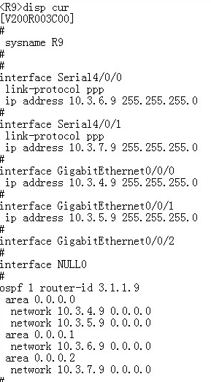

（2）As3-ls3 基本配置

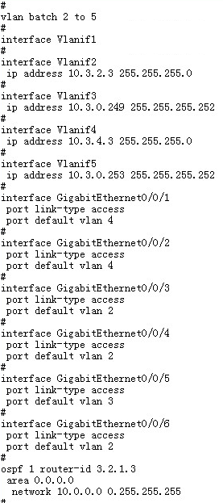

（3）As3-rt7 基本配置

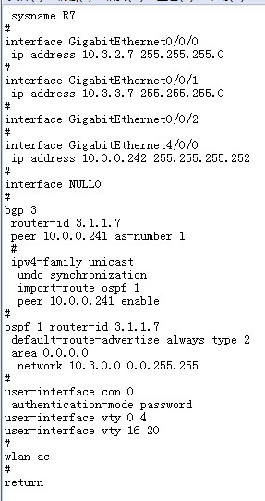

（4）As1-rt3 基本配置--BGP基础配置

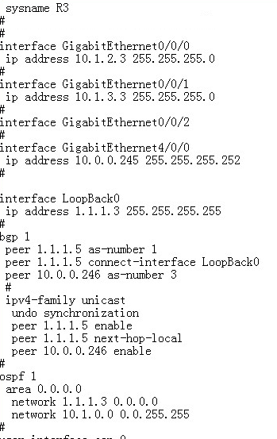

（5）As2-rt17 基本配置--iBGP通过 peer-group配置

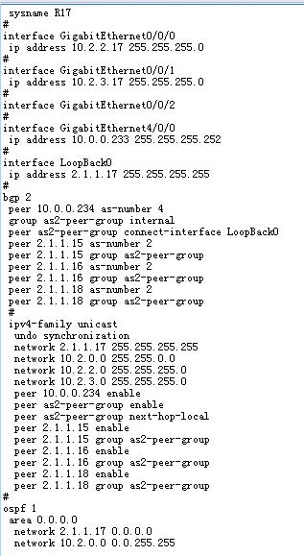

下图为As2-rt16实际物理设备，iBGP通过 peer-group配置。

由于系统版本不一样，所以配置命令略有不同，比如无需 ipv4-family uncast，这个是物理设备系统BGP配置的默认协议族。请灵活处置。

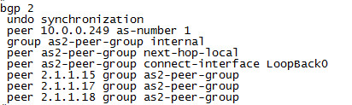

（6）As1-rt5 基本配置--iBGP通过路由反射器（RR）和 peer-group进行配置

